### 

**CONTENIDO**

**INFORME EJECUTIVO**

VIRUELA DEL MONO

CHILE 14 de octubre de 2022

Departamento de Epidemiología

Subsecretaría de Salud Pública

**1.** **RESUMEN** 3

**2.** **OBJETIVO DEL REPORTE** 3

**3.** **ANTECEDENTES** 4

**4.** **MÉTODO** 5

**5.** **SITUACIÓN EPIDEMIOLÓGICA** 7

**6.** **BROTES Y CONGLOMERADOS** 14

**7.** **CONCEPTOS CLAVES** 20

**8.** **REFERENCIAS** 23

# **RESUMEN**

* En Chile, hasta el 13 de octubre de 2022 se registraron 1.093 casos de viruela del mono (1.078 confirmados y 15 probables). De estos casos, 117 fueron hospitalizados, ninguno en Unidades de Cuidado Intensivo (UCI), prioritariamente para fines de aislamiento.
* La región Metropolitana concentró el 84,9% de los casos a nivel nacional según región de residencia.
* Todas las regiones restantes presentaron algún caso de viruela símica a excepción de la región de Magallanes.
* Los casos se presentaron en un rango etario entre los 6 meses y los 72 años, con una mediana de 34 años siendo el grupo entre los 30 y los 39 años (n=522), el que concentró la mayor cantidad de casos.
* El 97,5% de los casos correspondieron a hombres.
* Los signos y síntomas más frecuentes son el exantema agudo (98,9%), lesiones de piel/mucosa anogenitales (69,8%), linfadenopatía (55,7%), mialgia (54,2%), cefalea (53,2%) y fiebre > 38,5° (52,9%).
* El 53,3% de los casos auto reportan coinfección con VIH, el 11,4% con sífilis y el 1,5% con gonorrea.

# **OBJETIVO DEL REPORTE**

Describir la situación epidemiológica de viruela del mono en Chile, en base a datos disponibles hasta el 13 de octubre de 2022 a las 12:00 horas.

# **ANTECEDENTES**

Desde el 13 de mayo de 2022, la Organización Mundial de la Salud (OMS) alertó a los países sobre el aumento de casos de viruela del mono, una enfermedad exantemática de origen zoonótico originaria de las regiones centrales y occidentales de África que, de manera inusitada, ha estado circulando en países no endémicos, principalmente en Europa y posteriormente en el resto de los continentes. La OMS reportó al 12 de octubre un total de 72.198 casos confirmados en 109 países. Por su parte los Centers for Disease Control and Prevention (CDC) estimaron 72.874 casos al 13 de octubre en 109 países.

En los países recientemente afectados se han confirmado casos principalmente, entre hombres que se identifican a sí mismos como participantes en actividades de redes sexuales extendidas.

La presentación clínica de los casos de viruela del mono asociados con este brote ha sido variable. Muchos casos en este brote no se presentan con el cuadro clínico descrito clásicamente para la viruela del mono (fiebre, ganglios linfáticos inflamados, seguido de erupción cutánea concentrada en la cara y las extremidades). Las características atípicas descritas incluyen: presentación de solo unas pocas lesiones o incluso de una sola lesión; lesiones que comienzan en el área genital o perineal/perianal y no se extienden más; lesiones que aparecen en diferentes etapas (asincrónicas) de desarrollo; y la aparición de lesiones antes de la aparición de ganglios linfáticos inflamados, fiebre, malestar general u otros síntomas.

Si bien se sabe que el contacto físico cercano es una conducta de riesgo que puede conducir a la transmisión, no está claro si los fluidos corporales sexuales, incluidos el semen y los fluidos vaginales, participan en la transmisión.

# **MÉTODO**

Se realizó un análisis descriptivo de los casos notificados en Chile con diagnóstico de viruela del mono hasta el 13 de octubre de 2022. Para su elaboración se utilizó la información proveniente de:

* Base de resultados de laboratorio para PCR del Instituto de Salud Pública (ISP), al 13 de octubre de 2022.
* Base de casos notificados por viruela del mono del Departamento de Epidemiología del Ministerio de Salud de Chile (MINSAL), obtenida desde la plataforma Go.Data, al 13 de octubre de 2022.
* Base de ingresos y egresos de Residencia Sanitaria, al 13 de octubre de 2022.

Desde la base de ISP se obtuvo la información de situación epidemiológica (resumen nacional), curva epidémica y situación regional. La información de situación epidemiológica se complementó con base obtenida desde el equipo de Gestión de Residencias Sanitarias, Oficina de Testeo, Trazabilidad y Aislamiento del departamento de Epidemiología, para identificar los casos que se encuentran aún en aislamiento y aquellos que se han dado de alta epidemiológica. Para la caracterización de los casos, factores de exposición y caracterización clínica se consideró solo los casos que contaban con una investigación epidemiológica completa, los cuales se encuentran en la base de casos notificados en Go.Data. Para la notificación se consideraron las definiciones de caso descritas en Protocolo de vigilancia de epidemiológica de viruela del mono, aprobado por Resolución Exenta N°1162 del 24 de agosto de 2022 ([1]).

Se presentan indicadores por tiempo; fecha de inicio de síntomas, toma de muestra, notificación, lugar; región de residencia, notificación o toma de muestra y comuna de residencia, notificación o toma de muestra para la región Metropolitana y persona; edad, sexo, presentación clínica, factores de exposición, incluyendo número de casos, porcentajes y tasas por cien mil habs., utilizando las proyecciones de población del Instituto Nacional de Estadísticas (INE) para el período 2002-2035, basadas en el Censo 2017 ([2]).

Se incluye una sección de análisis de brotes y conglomerados de casos. Para el análisis se utilizó la base de datos de casos y contactos de plataforma GoData. Se entiende por brote, a la detección de casos secundarios en la cadena de transmisión y conglomerados, cuando hay una exposición común o mismo lugar de riesgo, con un tiempo inferior a un periodo de incubación mínimo entre los casos (< 5 días).

Se realizaron tablas y figuras para presentar los resultados, utilizando los softwares Excel 365, RStudio y STATA MB 17. Los datos del periodo estudiado corresponden a información provisoria, en proceso de validación.

Respecto a la Ley N° 20.584 que “Regula los derechos y deberes que tienen las personas en relación con acciones vinculadas a su atención en salud”, este informe no la vulnera, debido a que utiliza datos del MINSAL, los cuales se recogen dando cumplimiento a su rol según las siguientes leyes previas: DFL Nº 1/2005 del MINSAL y Ley Nº19.628 sobre datos sensibles.

# **SITUACIÓN EPIDEMIOLÓGICA**

En Chile desde el 17 de junio al 13 de octubre de 2022, se notificaron 1.614 casos sospechosos, de los cuales **1.093 correspondieron a viruela del mono** (1.078 casos confirmados y 15 casos probables). En la última semana se confirmaron **14 casos nuevos**, con respecto al informe del 11 de octubre de 2022.

Del total de casos, en 505 se constató el alta epidemiológica, mientras que 588 corresponden a casos en periodo de aislamiento.

El resto de los casos notificados (n=521) correspondieron a casos descartados (Tabla 1 y Figuras 1).

**Tabla 1: Resumen nacional de casos de viruela del mono, según clasificación clínica. Chile, al 13 de octubre de 2022.**

|  |  |  |  |
| --- | --- | --- | --- |
| **Clasificación** | **Alta** | **En aislamiento** | **Total** |
| Probables | 4 | 11 | **15** |
| Confirmados | 501 | 577 | **1078** |
| Total | 505 | 588 | **1093** |

Fuente: Departamento de Epidemiología. Ministerio de Salud de Chile.

Datos provisorios en proceso de validación.

**Figura 1: Casos confirmados y probables de viruela del mono según semana epidemiológica de inicio de síntomas. Chile, al 13 de octubre de 2022.**

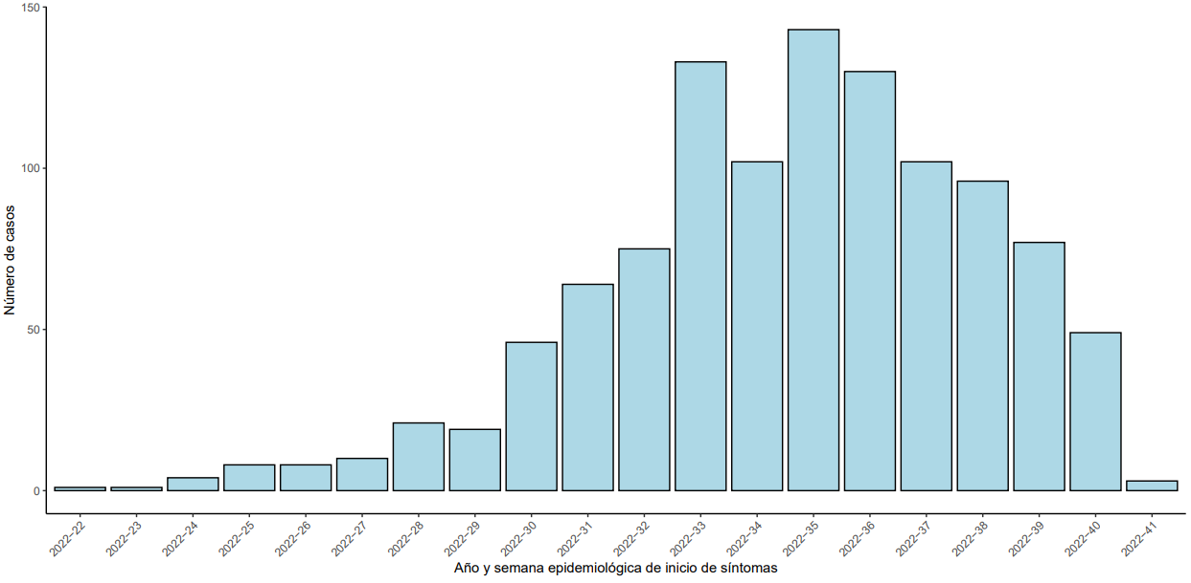

Fuente: Departamento de Epidemiología. Ministerio de Salud de Chile.

Datos provisorios en proceso de validación.

**Situación regional**

En 15 de las 16 regiones del país, se presentaron casos, donde la región Metropolitana (RM) concentró el mayor porcentaje 84,9% (n=928), seguida de la región de Valparaíso, Antofagasta, Coquimbo, Biobío y Araucanía. Otras regiones que han presentado casos fueron: O’Higgins, Maule, Ñuble, Los Ríos, Los Lagos, Tarapacá, Atacama, Arica y Aysén (Tabla 2 y Figura 2 y 3).

En la RM, la mayoría de los casos se concentraron en la zona urbana de la región, destacando la comuna de Santiago por ser la que presentó la mayor cantidad de casos (n=361).

**Tabla 2: Casos de viruela del mono según región de residencia y región de notificación. Chile, al 13 de octubre de 2022.**

|  |  |  |  |  |  |  |  |  |
| --- | --- | --- | --- | --- | --- | --- | --- | --- |
| **Región** | **Confirmado** | |  | **Probable** | |  | **Total** | |
| **Casos** | **%** |  | **Casos** | **%** |  | **Casos** | **%** |
| Arica y Parinacota | 2 | 0,2 |  | 0 | 0,0 |  | 2 | 0,2 |
| Tarapacá | 7 | 0,6 |  | 0 | 0,0 |  | 7 | 0,6 |
| Antofagasta | 21 | 1,9 |  | 3 | 0,3 |  | 24 | 2,2 |
| Atacama | 1 | 0,1 |  | 0 | 0,0 |  | 1 | 0,1 |
| Coquimbo | 24 | 2,2 |  | 0 | 0,0 |  | 24 | 2,2 |
| Valparaíso | 38 | 3,5 |  | 8 | 0,7 |  | 46 | 4,2 |
| Metropolitana | 925 | 84,6 |  | 3 | 0,3 |  | 928 | 84,9 |
| O´Higgins | 11 | 1,0 |  | 0 | 0,0 |  | 11 | 1,0 |
| Maule | 8 | 0,7 |  | 0 | 0,0 |  | 8 | 0,7 |
| Ñuble | 2 | 0,2 |  | 0 | 0,0 |  | 2 | 0,2 |
| Biobío | 20 | 1,8 |  | 0 | 0,0 |  | 20 | 1,8 |
| Araucanía | 11 | 1,0 |  | 1 | 0,1 |  | 12 | 1,1 |
| Los Ríos | 3 | 0,3 |  | 0 | 0,0 |  | 3 | 0,3 |
| Los Lagos | 3 | 0,3 |  | 0 | 0,0 |  | 3 | 0,3 |
| Aysén | 2 | 0,2 |  | 0 | 0,0 |  | 2 | 0,2 |
| Magallanes | 0 | 0,0 |  | 0 | 0,0 |  | 0 | 0,0 |
| **Total** | 1078 | 98,6 |  | 15 | 1,4 |  | 1093 | 100,0 |

Fuente: Departamento de Epidemiología. Ministerio de Salud de Chile.

Datos provisorios en proceso de validación.

**Figura 2: Casos de viruela del mono según región de residencia. Chile al 13 de octubre de 2022 y región Metropolitana según comuna de residencia al 13 de octubre de 2022.**

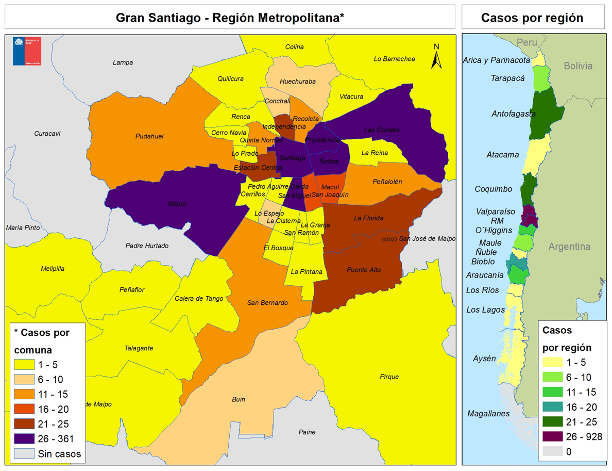

*Casos confirmados y probables según comuna y región de residencia. Existen 60 casos en investigación en la RM sin información sobre comuna de residencia.

Fuente: Departamento de Epidemiología. Ministerio de Salud de Chile.

Datos provisorios en proceso de validación.

**Figura 3: Casos de viruela del mono en Región de Valparaíso según comuna de residencia al 13 de octubre de 2022.**

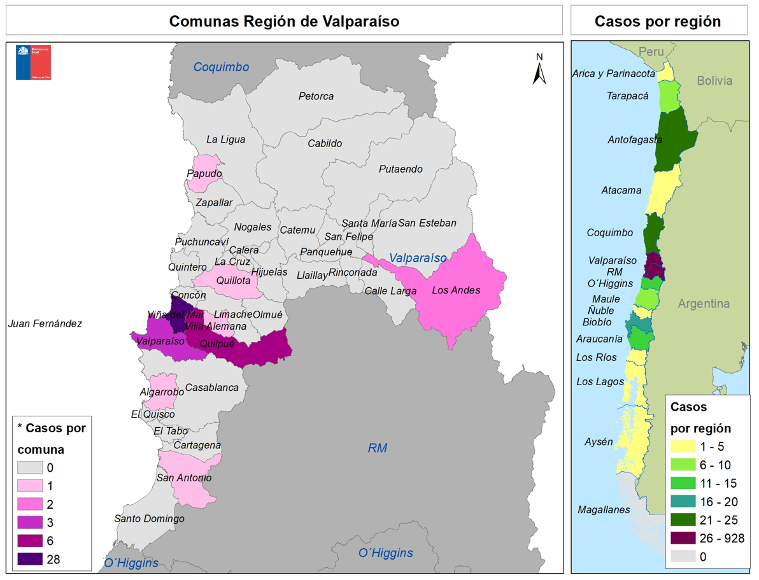

*Casos confirmados y probables según comuna y región de residencia. Existen 2 casos en investigación en la Región de Valparaíso sin comuna de residencia.

Fuente: Departamento de Epidemiología. Ministerio de Salud de Chile.

Datos provisorios en proceso de validación.

**Caracterización de los casos**

El rango de edad de los casos fue de 6 meses a los 72 años, con una mediana de 34 años. El grupo que concentró la mayor cantidad de casos fue el de entre los 30 y los 39 años (n=522), seguido del de 20 a 29 años (n=269). (Figura 3). En cuanto a sexo, el 97,5% (n=1066) de los casos correspondieron a hombres y el 1,9 % fueron mujeres (n=21). En 6 casos esta información aún se encuentra en investigación.

**Figura 4: Casos confirmados y probables de viruela del mono según grupo de edad. Chile al 13 de octubre de 2022.**

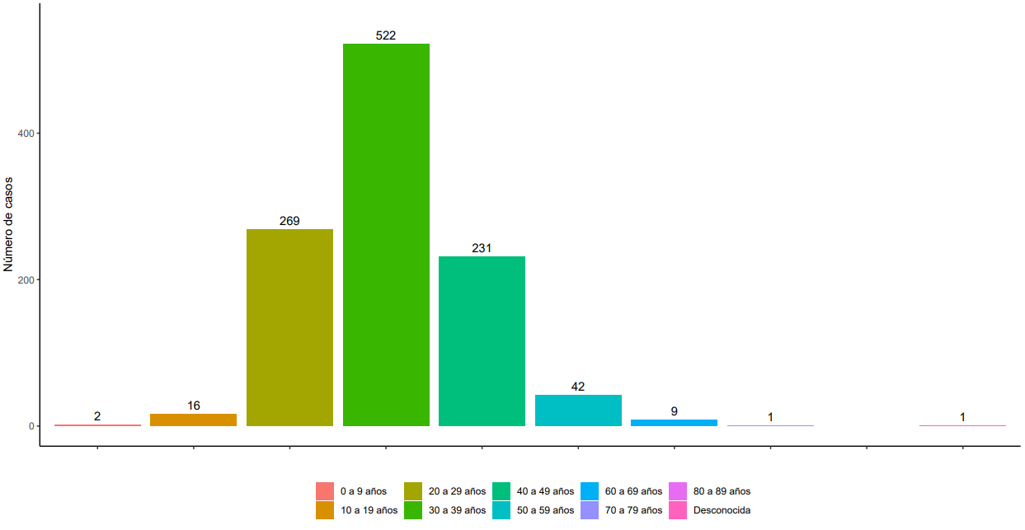

Fuente: Departamento de Epidemiología. Ministerio de Salud de Chile.

Datos provisorios en proceso de validación

**Caracterización clínica**

Respecto a la presentación clínica, entre los signos y síntomas el 98,9% presentó exantema agudo, el 69,8% lesiones de piel/mucosa anogenitales, el 55,7% linfadenopatía, el 54,2% mialgia, el 53,2% cefalea y el 52,9% fiebre > 38,5° (Figura 4). De los casos totales, 76 se encuentran en investigación aún para determinar su sintomatología.

**Figura 5: Casos confirmados y probables de viruela del mono según signos y síntomas. Chile al 13 de octubre de 2022.**

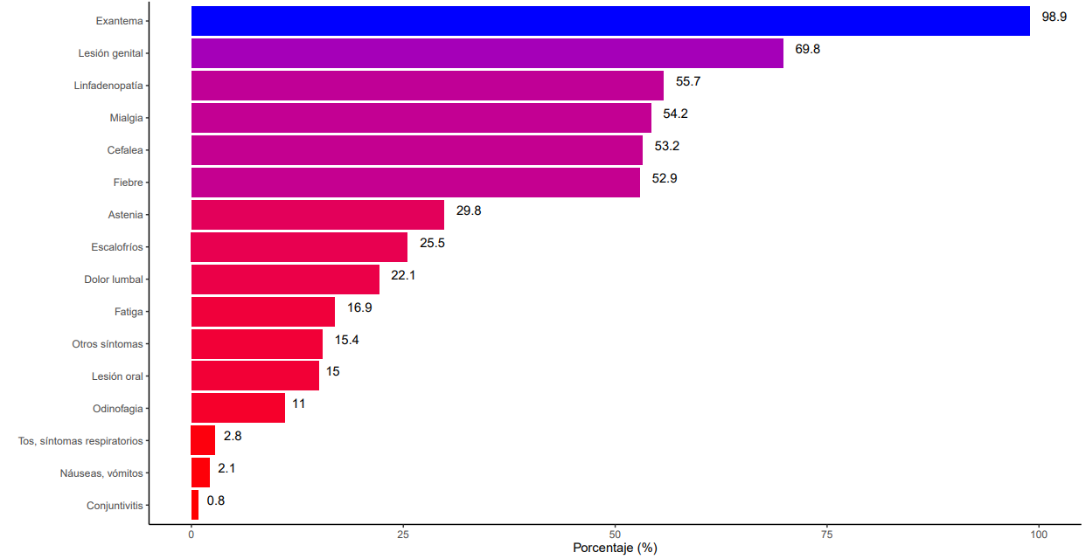

Fuente: Departamento de Epidemiología. Ministerio de Salud de Chile.

Datos provisorios en proceso de validación.

De los casos confirmados y probables, 117 fueron hospitalizados en algún momento, ninguno en Unidades de Cuidado Intensivo (UCI), prioritariamente para fines de aislamiento. Hasta la fecha, ninguno de los casos ha fallecido.

Con respecto a antecedentes de coinfecciones, según datos obtenidos en la entrevista epidemiológica, se observó que el 53,3% de los casos se auto reportaron con VIH, el 11,4% con sífilis y un 1,5% con gonorrea.

# **BROTES Y CONGLOMERADOS**

Respecto a los nexos epidemiológicos identificados dentro de los 100 primeros casos reportados en Chile que se han revisado con mayor exhaustividad, un 44% (n=44) de ellos presentan nexo epidemiológico, formando así un total de 14 brotes (casos secundarios) y 5 conglomerados (exposición común o mismo lugar de riesgo).

En los brotes identificados, destaca la concurrencia a eventos de carácter sexual como cruising parties, saunas gays, fiestas privadas nudistas y el uso de aplicaciones de citas para encuentros sexuales casuales, lo cual ha dificultado la identificación de contactos o expuestos. Algunos de estos conglomerados corresponden a parejas estables o casuales y, en las que se puede estimar que el período de incubación promedio alcanza los 8 días (dato sujeto a confirmación) y, en otras situaciones, se expusieron al mismo evento (fiestas o encuentros sexuales con desconocidos), ya que enferman con una diferencia mínima o inferior al promedio de incubación descrito en la literatura.

Al 13 de octubre de 2022, el 21% (n=212) de los casos está asociado a un brote o clúster, que en su mayoría se han detectado de forma retrospectiva, esto se debe a la reticencia de los casos a entregar información de sus contactos durante la entrevista epidemiológica. Del total de casos en brotes y clúster, el 62% (n=132) corresponden a 2 casos con nexo establecido y el 38% (n=80) restante a 3 o más casos (Tabla 3 y 4). La Figura 6 muestra los brotes y conglomerados que se han identificado a la fecha, incluyendo los anteriormente mencionados.

**Tabla 3. N° de casos asociados a brotes y conglomerados en Viruela Símica en Chile al 13 de octubre de 2022.**

|  |  |  |  |
| --- | --- | --- | --- |
| **Tipo de nexo** | **N° total** | **N° Casos Asociados** | **% total de casos** |
| Brotes | 40 | 103 | **10%** |
| Conglomerados | 50 | 109 | **11%** |
| **Total general** | **90** | **212** | **21%** |

Fuente: Departamento de Epidemiología. Ministerio de Salud de Chile.

Datos provisorios en proceso de validación.

**Tabla 4. Distribución de casos en brotes y conglomerados según N° de casos en Viruela Símica en Chile al 13 de octubre de 2022.**

|  |  |
| --- | --- |
| **N° de casos en brotes y conglomerados** | **N° de Brotes y Conglomerados** |
| 2 casos | 132 |
| 3 casos | 39 |
| 4 casos | 12 |
| 5 casos | 15 |
| > 5 casos | 14 |
| **Total general** | **212** |

Fuente: Departamento de Epidemiología. Ministerio de Salud de Chile.

Datos provisorios en proceso de validación.

**Figura 6: Representación gráfica de brotes y conglomerados de casos confirmados y probables de Viruela del Mono en Chile, al 06 de octubre de 2022.**

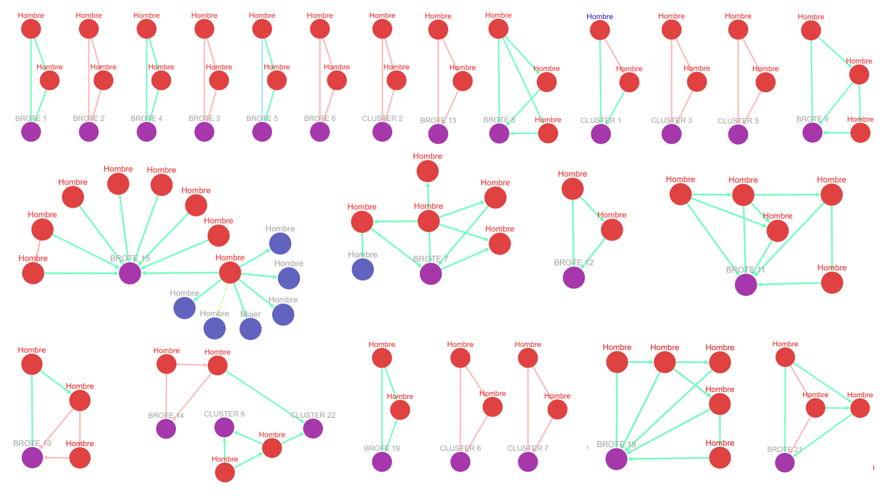

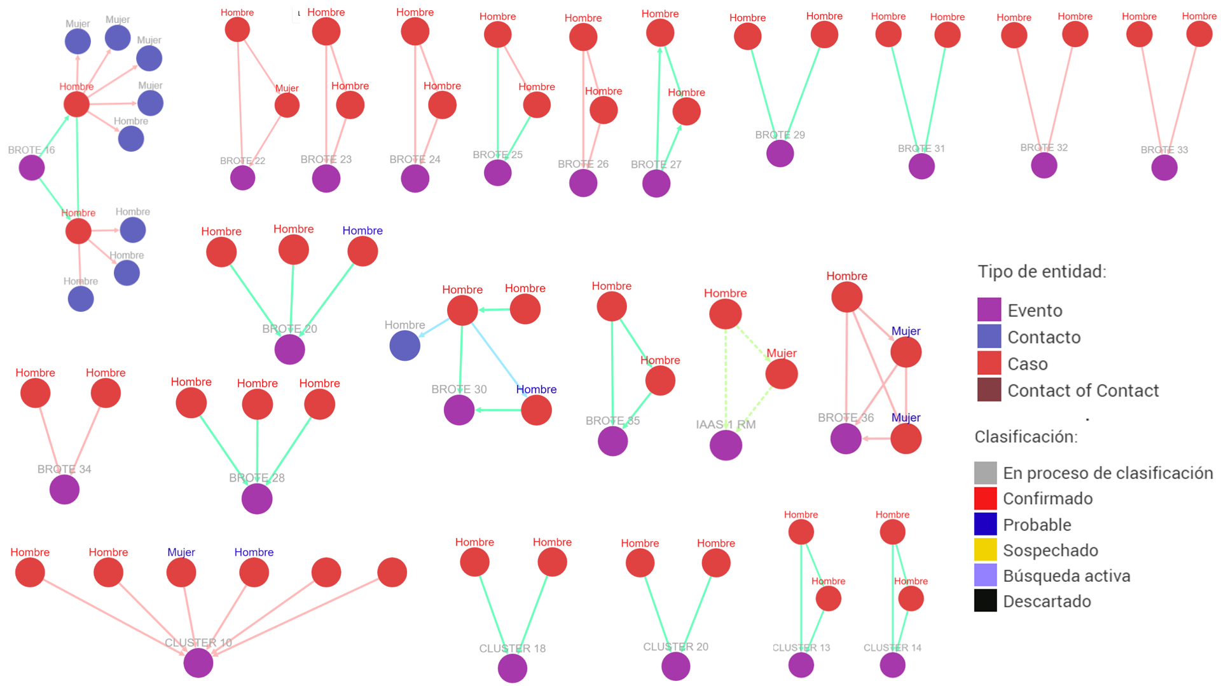

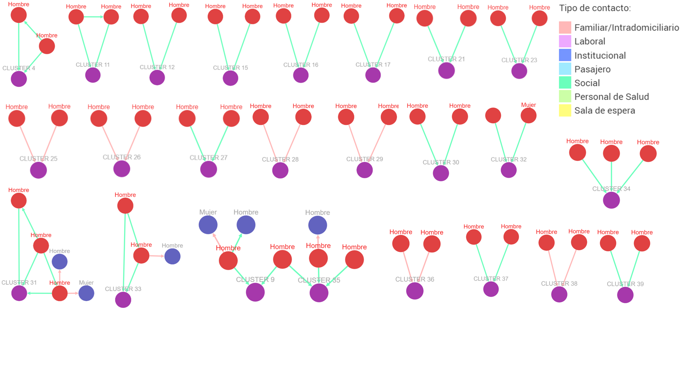

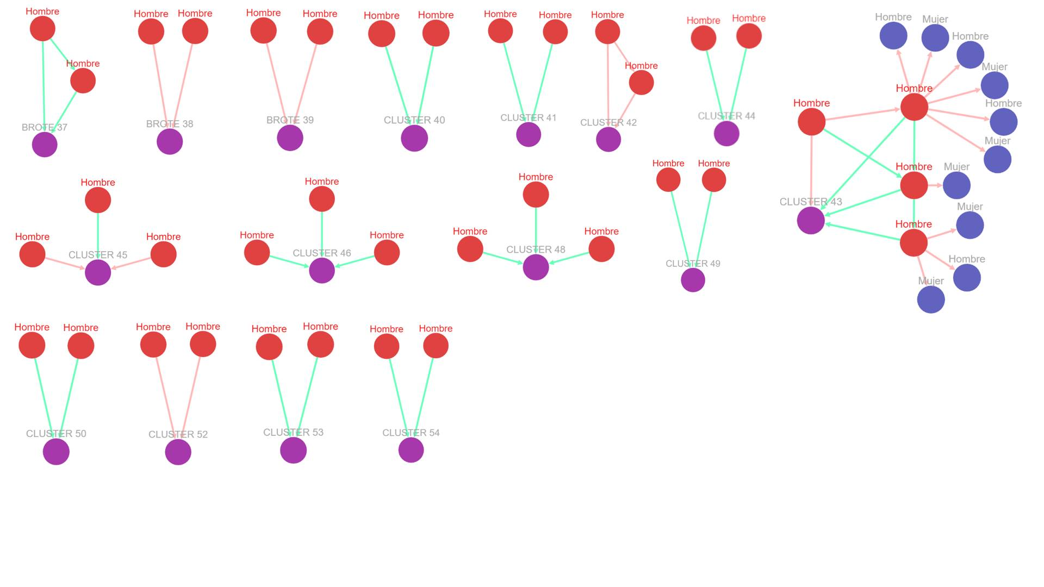

*Fuente: Departamento de Epidemiología. Ministerio de Salud de Chile.*

*Datos provisorios en proceso de validación.*

Entre los brotes más importantes destacan los siguientes:

* **Brote 15, Figura 6:** Asociado a una fiesta celebrada en la región de Valparaíso en el que se han reportado 8 casos confirmados entre los asistentes al evento. Los casos residen en las regiones de Valparaíso (3 casos), RM (4 casos) y Ñuble (1 caso). La totalidad de los casos son hombres, sintomáticos y confirmados por PCR y la exposición identificada se atribuyó a contacto físico entre sí al bailar con torsos desnudos, compartir utensilios y ropa.
* **Brote 21, Figura 6:** Brote interregional que involucró a personas que realizaron intercambio de parejas generando 2 casos en la región de La Araucanía y 1 en la región de Los Lagos.
* **Clúster 8-Brote 14-Clúster 22, Figura 6:** Brote que involucró a un residente de la región de Los Ríos que mientras se dirigía a la región de Coquimbo se detuvo en la región Metropolitana y mantuvo contacto sexual con un hombre quien a su vez también es parte de un clúster detectado por dirección en edificio residencial de la comuna de Santiago, lugar en el cual ya se había detectado un tercer clúster.
* **Brote 31, Figura 6:** Brote asociado a viajero interregional detectado a partir del primer caso confirmado de la región de Aysén, donde un hombre refiere tener sexual en la región Metropolitana. Luego viajó a la región de la Araucanía donde mantiene contacto sexual con una mujer, y luego viajó a la región de Aysén donde finalmente se notifica el caso. Posteriormente, viajó a la región de Los Lagos para continuar a la región del Biobío. Los equipos de epidemiología de las SEREMIs de salud regionales trabajaron en conjunto para localizar al caso y comenzar un aislamiento seguro. Posteriormente, se detectan 2 nuevos casos en la región de Aysén quienes indican haber mantenido contacto sexual con el caso índice, ambos durante el periodo de transmisibilidad del caso índice.
* **Clúster 10, Figura 6**: Un conglomerado atípico ocurrido en la región de Valparaíso, que involucró a un lactante de 7 meses y un adulto amigo de la familia, inquilino de una habitación en la misma casa; ambos enferman con un día de diferencia. La familia del menor, compuesta por madre, padre y dos hermanas de 10 y 8 años, se clasifican como casos probables debido a la presentación de sus síntomas y contacto estrecho y directo durante el periodo de transmisibilidad con el lactante confirmado. El adulto infectado comparte esporádicamente con la familia y el niño en su habitación estrecha. En la evaluación ambiental se identifica el uso de espacios comunes como baño, cocina y lavandería entre los residentes, incluyendo ropa y utensilios comunes. La hipótesis de infección es contacto indirecto (fómites), desconociéndose el caso primario.
* **Brote 22, Figura 6:** Brote en región de Coquimbo. Caso confirmado, hombre quien trabaja en un club nocturno contagia a su madre de 72 años con comorbilidades de hipertensión y diabetes con quien vive. Luego de la investigación se determina que la fuente probable de exposición del caso fue contacto directo físico a través de saludos de abrazo y beso, y fómites ya que la madre manipula vestimenta del caso índice y ropa de cama, además de compartir utensilios. En cuanto a los factores de riesgo del caso índice, se identifica contacto físico directo con múltiples amigos y compañeros de trabajo.
* **Brote 7 y 11, Figura 6:** Se reportan dos brotes relacionados al comercio sexual, los cuales generaron 4 casos a partir de los casos identificados como trabajadores sexuales; los que a su vez tuvieron contacto sexual con viajeros extranjeros, días antes del inicio de sus síntomas.
* **Brote IAAS 1, Figura 6:** Mujer de 31 años, embarazada con 7 semanas de gestación y enfermera de un establecimiento de salud sufre accidente durante la obtención de muestra (descostraje con bisturí) de un paciente confirmado para Viruela del Mono. Se procede con manejo local y derivación a establecimiento de salud de referencia para accidentes laborales donde inician profilaxis con TARV. Posteriormente inició sintomatología con cefalea, mialgia, calofríos, sensación febril; se interpreta celulitis en área afectada durante el accidente para el cual inicia tratamiento antibiótico. Luego de la toma de muestra fue confirmada para viruela símica.
* **Brote 36, Figura 6:** Brote en región de Valparaíso. Caso confirmado de hombre de 41 años, quien inicia sintomatología el 09 de septiembre, sin antecedentes de viaje ni actividades de riesgo reportadas. Cohabita junto a su pareja, mujer de 42 años e hija de 10 años, ambas inician sintomatología el 20 de septiembre, por lo que se determinan casos probables con nexo por contacto directo intrafamiliar con el caso índice durante período de transmisibilidad.
* **Clúster 43, Figura 6:** Conglomerado interregional que involucró a residentes de las regiones de Biobío y RM donde los casos confirmados refieren múltiples parejas sexuales ocasionales conocidas a través de aplicación de citas y en contexto de fiestas privadas, saunas gays y clubes nocturnos. A la fecha se han detectado 4 casos confirmados y un gran número de contactos estrechos.
* **Brote IAAS 2:** Mujer de 33 años, enfermera de un establecimiento de salud sufre accidente durante la obtención de muestra (descostraje con bisturí) de un paciente confirmado para Viruela del Mono. Se procede con manejo local y derivación a establecimiento de salud de referencia para accidentes laborales. Posteriormente inició sintomatología y se realiza toma de muestra de las lesiones ubicadas en la zona del accidente cortopunzante, confirmándose para viruela símica.

# **CONCEPTOS CLAVES**

* **Caso sospechoso:**
  + **Definición A:** Persona con lesión exantemática en piel o mucosas, única o múltiple, de aparición reciente, sin otra explicación y que puede presentarse sola o asociada a uno o más de los siguientes síntomas prodrómicos:
    - fiebre (>38,5ºC)
    - calofríos
    - mialgias
    - cefalea
    - linfadenopatía
    - dolor lumbar
    - astenia
    - proctitis

El hallazgo o confirmación de otra enfermedad exantemática, no necesariamente debe descartar la sospecha, considerando la posibilidad de existir una coinfección. En sección 8 “Aspectos clínicos” se incluyen orientaciones de presentación clínica de los casos.

* + **Definición B:** Persona que inicia uno o más de los signos o síntomas prodrómicos descritos en definición A, con antecedente de contacto con caso confirmado durante los últimos 21 días.
* **Caso probable:**
  + **Definición A:** Persona que cumple con la definición de caso sospechoso al cual no se realizó una toma de muestra para su confirmación, sin embargo, tiene antecedentes de riesgo evaluados por el equipo de epidemiología de SEREMI de Salud (ver sección evaluación de riesgos).
  + **Definición B:** Persona detectada retrospectivamente y que cumplía con la definición de caso sospechoso, por lo tanto, las pruebas disponibles para la confirmación ya no se pueden realizar porque las lesiones ya están sanas.
* **Caso confirmado:** Persona con una prueba de diagnóstico molecular (PCR en tiempo real) positiva para el virus de la viruela del mono procesada en el ISP o en los laboratorios clínicos autorizados por el ISP.
* **Caso descartado:** Caso sospechoso que:
  + Las pruebas moleculares (PCR en tiempo real) fueron negativas para viruela del mono en el ISP o en los laboratorios clínicos definidos por MINSAL y autorizados por el ISP.

Y

* + No cumple con la definición de “caso probable” según la evaluación de la Autoridad Sanitaria Regional.
* **Contacto:** Persona que estuvo expuesta a un caso probable o confirmado de viruela del mono durante el período de transmisibilidad, considerado desde el inicio del exantema hasta que las lesiones sanen.

Se considera como exposición, las siguientes situaciones:

* Haber tenido contacto físico prolongado con el cuerpo, fluidos corporales o costras de las lesiones exantemáticas.
* En personal de salud, brindar atención de salud directa a un caso confirmado o probable, sin cumplir con las precauciones adicionales de contacto y gotas, considerando al menos el uso de mascarillas quirúrgicas, protección ocular, guantes impermeables y bata impermeable de manga larga. Si se realiza un procedimiento generador de aerosoles de mayor riesgo, se considera el uso de respirador de alta eficiencia tipo N95 o equivalente en reemplazo de la mascarilla quirúrgica.
* Manipular vestimenta, ropa de cama, desechos y utensilios sin el uso de precauciones adicionales de contacto y gotas; al menos mascarilla quirúrgica, bata manga larga impermeable, protección ocular y guantes impermeables.
* Otras situaciones de riesgo que la Autoridad Sanitara estimen pertinente en base a la investigación epidemiológica.
* Los contactos clasificados de **alto riesgo** son los consignados en la letra a) y b) mientras que los contactos clasificados de **bajo riesgo** son los consignados con las letras c). Los contactos que cumplan con la clasificación d) podrán ser clasificados de alto o bajo riesgo según la autoridad sanitaria regional.
* **Aislamiento:** Separación física y restricción del movimiento a un espacio determinado de personas contagiadas de viruela del mono, con la finalidad de evitar propagación de la enfermedad a otras personas sanas.
* **Alta epidemiológica:** Alta recibida por criterios epidemiológicos, es decir, cuando la persona enferma ya no representa un riesgo de contagio para el resto de la población. En el caso de la viruela del mono ésta se consigue alrededor de los 21 días desde el inicio del exantema, cuando todas las lesiones costrosas han caído y crece piel sana en su lugar, además debe contar con una evaluación médica que acredite dicho estado.

# **REFERENCIAS**

1. MINSAL. Departamento de Epidemiología. Protocolo de vigilancia epidemiológica de viruela del mono. Disponible en: <http://epi.minsal.cl/wp-content/uploads/2022/08/Protocolo_vigilancia_viruela_del_mono_22082022.pdf>
2. Instituto Nacional de Estadísticas. Demográficas y Vitales. Proyecciones de Población. Disponible en: <https://www.ine.cl/estadisticas/sociales/demografia-y-vitales/proyecciones-de-poblacion>